# Resolutionfile Exercise 3

## Indexer

Ein Bild, das Text enthält.

Ein Bild, das Text enthält.

Ein Bild, das Text enthält.

## Polymorphie (weil die toll ist)

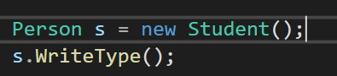

Ein Bild, das Text enthält.

new-Schlüsselwort:

Ein Bild, das Text enthält.
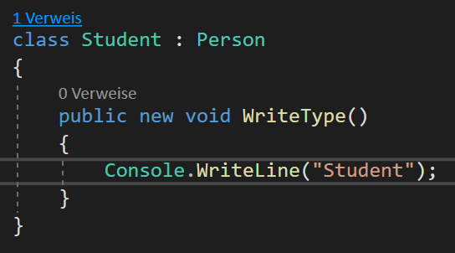



Ein Bild, das Text enthält.
override-Schlüsselwort:

Ein Bild, das Text enthält.



## Fazit

Den Stoff der 2. Klasse habe ich verstanden. Die Syntax vom Indexer muss ich mir noch merken.